一、商务要求
序号 | 审查因素 | 审查标准
1 | 响应函、首次报价一览表及签字盖章 | 有法定代表人（单位负责人）或其委托代理人签字或加盖单位公章。由法定代表人（单位负责人） 签字的，应附法定代表人（单位负责人）身份证明，由代理人签字的，应附授权委托书，身份证明或授权委托书应符合第六章“响应文件格式”的规定。
2 | 联合体供应商 | 提交符合磋商文件要求的联合体协议书，明确各方承担连带责任，并明确联合体牵头人。（本项目不接受联合体）
3 | 报价 | 符合第二章“供应商须知”第17条规定
4 | 响应范围 | 符合第二章“供应商须知”第3.1项规定
5 | 交货地点 | 符合第二章“供应商须知”第3.3项规定
6 | 交货期 | 符合第二章“供应商须知”第3.4项规定
7 | 质量标准 | 符合第二章“供应商须知”第3.5项规定
8 | 质保期（保修期） | 符合第二章“供应商须知”第3.6项规定
9 | 服务期限（供货周期） | 符合第二章“供应商须知”第3.7项规定
10 | 技术性能指标 | 符合第五章“采购需求”中带“★”项的实质性要求和条件
11 | 附加条件 | 响应文件中不得含有采购人不能接受的附加条件

二、技术要求
包1 护理车辆类
★一 | 总体要求
1 | 满足临床科室和安装场地要求，凡涉及设备安装及施工由中标方负责，提供交钥匙工程。 | 具备
2 | 提供产品的使用说明书、产品的高清彩页等。 | 具备
3 | 不得另外随机配置需要使用专用耗材或试剂的设备。 | 具备
4 | 数量：据实采购。 | 具备
5 | 服务期限（供货周期）：自合同签订生效之日起2年。 | 具备
二 | 技术要求
（一） | 治疗车 | 具备
1 | 材质：优质304不锈钢镶面+轻型合金铝材料，表面静电喷涂，颜色于与病房环境和谐一致，颜色可选不少于5种 | 具备
2 | 主材规格：（长宽高）约65*45*85cm（高度为台面高度）；台面厚度≥3cm，支撑柱厚度不低于1.5mm，立柱具有耐腐蚀性，须提供铝合金型材第三方检测报告 | 具备
3 | 工作台面为ABS材质一体成型后镶嵌304不锈钢，具有可防碘伏渗漏和材料抗腐蚀性，台面表面静电喷涂处理，台面三面安装高约8cm的不锈钢围栏，可防止物品滚落 | 具备
4 | 抽屉：两层，屉高约12cm，抽屉斗为铝合金框架，内配置PC积木式可调节隔板 | 具备
5 | 抽屉采用优质三节静音阻尼滑道，有自锁功能，抽拉时静音、平稳、无倾斜、无下垂等现象，耐久性循环使用次数≥8万次，提供证明材料 | 具备
6 | 万向轮：φ100毫米全ABS外罩聚胺酯双轴承静音脚轮，带刹车 | 具备
7 | 主要配置包括不限于：2层抽屉，2个污物桶（圆桶），1个锐器盒，1个挂篓（医用不锈钢），两个方盒（高度15cm、尺寸与车大小匹配） | 具备
#8 | 现场提供样品 | 具备
（二） | 换药车 | 具备
1 | 材质：优质304不锈钢镶面+轻型合金铝材料，表面静电喷涂，颜色于与病房环境和谐一致，颜色可选不少于5种 | 具备
2 | 主材规格：（长宽高）约50*45*85cm（高度为台面高度）；台面厚度≥3cm，支撑柱厚度不低于1.5mm，立柱具有耐腐蚀性，须提供铝合金型材第三方检测报告 | 具备
3 | 工作台面为ABS材质一体成型后镶嵌304不锈钢，具有可防碘伏渗漏和材料抗腐蚀性，台面表面静电喷涂处理，台面耐冲击、耐冷热循环，所用ABS材质为一次原生料，台面三面安装高约8cm的不锈钢围栏。 | 具备
4 | 抽屉：单层，屉高约12cm，抽屉斗为铝合金框架内置药盒高约5cm，配置PC积木式可调节隔板 | 具备
5 | 抽屉选用三节静音阻尼滑轨，有自锁功能，活页采用排版式活页,抽拉时静音、平稳、无倾斜、无下垂等现象。滑轨耐久性循环使用次数≥8万次，提供证明材料 | 具备
6 | 万向轮：φ100毫米全ABS外罩聚胺酯双轴承静音脚轮，带刹车 | 具备
7 | 主要配置包括但不限于：2个双色脚踏污物桶、单层抽屉、1个锐器盒支架、1个304不锈钢挂篓、1套PC隔板。 | 具备
（三） | 抢救车 | 具备
1 | 尺寸：（长宽高）≥65*50*95cm（高度为台面高度） | 具备
2 | 材质：材质：优质304不锈钢镶面+轻型铝合金型材；颜色与病房环境和谐，颜色可选≥5种。车体四个立柱厚度不低于1.5mm，立柱具有耐腐蚀性，须提供铝合金型材第三方检测报告 | 具备
3 | 工作台面为ABS材质一体成型后镶嵌304不锈钢，具有可防碘伏渗漏和材料抗腐蚀性，台面表面静电喷涂处理，台面耐冲击、耐冷热循环，所用ABS材质为一次原生料，不易滋生细菌。 | 具备
4 | 台面加金属围栏高度约8cm，可防止物品滚落 | 具备
5 | 五层抽屉，高度尺寸分为大中小三种规格，抽屉面尺寸：深≥80mm三个，深≥150mm一个，≥深220mm一个，抽屉面静电喷涂工艺，抽屉内配置PC隔板可自由组合使用 | 具备
6 | 抽屉选用三节静音阻尼滑轨，有自锁功能，活页采用排版式活页,抽拉时静音、平稳、无倾斜、无下垂等现象。滑轨耐久性循环使用次数≥8万次，提供证明材料 | 具备
7 | 采用内凹式隐藏推拉扣中控锁，配置带编号的一次性塑料锁片，实现快速开锁及开锁记录 | 具备
8 | 万向轮φ100-125毫米全ABS外罩聚胺酯双轴承静音脚轮等，带刹车 | 具备
9 | 车身配有：五层抽屉、1只脚踏开盖式污物桶、1只针头处理器、1个活动抽板、1只透明文件盒、1只氧气瓶挂架、1套电源插座（≧3米线）、1个仪器支架、1个输液架，2个小药盒，2个中药盒，1个大药盒。 | 具备
#10 | 现场提供样品 | 具备
（四） | 扫床车（护理车） | 具备
1 | 规格：不锈钢管、单袋；板材厚度≥1.0mm主管材：φ25×1.2mm | 具备
2 | 材质：（长宽高）约100*50*95cm（高度为台面高度）优质不锈钢+轻型合金材料组合 | 具备
3 | 置物台为三层，污物袋框架为不锈钢材质 | 具备
4 | 污物袋材质为易于清洁、防缩水布料，污物袋、搁物架承重不低于15Kg | 具备
5 | 万向轮：φ100-125毫米全ABS外罩聚胺酯双轴承静音脚轮，带刹车 | 具备
（五） | 病历车 | 具备
★1 | 规格：双列，可放置60位病历夹 | 具备
2 | 材质：铝合金立柱，ABS或喷塑钢台面板，碳钢外壳，带锁 | 具备
3 | 台面带围栏高度约45mm，可防止物品滚落，便于清洁 | 具备
4 | 脚轮采用带刹车φ75-100毫米高强度静音万向轮，脚轮内置轴承滑动，可防杂物缠绕 | 具备
5 | 带有病历夹顺序号，1-60编号 | 具备
★6 | 含60个ABS材质的病历夹，多种颜色可选 | 具备
（六） | 小推车 | 具备
1 | 材质：医用不锈钢，板材厚度≥1.2mm | 具备
2 | 规格：（长宽高）约90*60*90cm | 具备
3 | 四周带不锈钢护栏，高度约20cm | 具备
4 | 万向轮φ100毫米全ABS外罩聚胺酯双轴承静音脚轮 | 具备
5 | 载重≥250kg | 具备
（七） | 转运平车
1 | 适用于病人转运需要，（长宽高）约190*65*80cm | 具备
2 | 材质：医用不锈钢，板材厚度≥φ25*1.2mm | 具备
3 | 万向轮φ125毫米全ABS外罩聚胺酯双轴承静音脚轮两个，带刹车；φ22-24英寸真空轮2个 | 具备
4 | 上部担架与下部推车可拆装使用，推车两侧各有可活动的不锈钢护栏；前后共4个输液杆插孔 | 具备
5 | 担架车面以高级防水布料制成，厚度≥50mm海绵垫，尺寸适合平车大小 | 具备
6 | 配置：床垫、不锈钢置物篮、输液杆、卡扣式约束带2条、4升氧气瓶放置架 | 具备
7 | 承重≥300公斤 | 具备
（八） | 导管车 | 具备
1 | 尺寸：（长宽高）65*45*180cm，±2cm | 具备
2 | 国标SUS304不锈钢，四角支柱主管材φ≧20×1.2mm | 具备
3 | 三层等高度篮筐不锈钢轨道，不锈钢篮筐的高度月20cm，尺寸与框架匹配 | 具备
4 | 下面双层抽屉，抽屉高14cm±2cm | 具备
5 | 不锈钢挂钩：背面5个，两侧各3个 | 具备
6 | 静音万向轮：φ125聚胺脂双轴承承重轮，带刹车 | 具备
7 | 篮筐承重≧100kg | 具备
（九） | 辅料车 | 具备
1 | 尺寸：（长宽高）100*60*90cm，±2cm（长度不含推车扶手） | 具备
2 | 国标SUS304不锈钢，支柱主管材φ≧20×1.2mm | 具备
3 | 污物袋材质为易于清洁、防缩水布料 | 具备
4 | 车架四周安装有不锈钢护杆 | 具备
5 | 静音万向轮：φ100聚胺脂双轴承承重轮，带刹车 | 具备
（十） | 铅衣架 | 具备
1 | 整体采用医用不锈钢，底面整体不锈钢面 | 具备
2 | 十件铅衣挂杆，可左右活动，挂杆主管材φ≧25×1.2mm | 具备
3 | 支撑架采用医用不锈钢方管，厚度≧1.2mm | 具备
4 | 承重≧300kg，最底层距离地面约20cm | 具备
5 | 静音万向轮：φ100～125聚胺脂双轴承承重轮，带刹车 | 具备
（十一） | 器械车 | 具备
1 | 整体采用医用不锈钢，双层设计，上层有≧5cm不锈钢护栏 | 具备
2 | 规格（长宽高）：135*60*85cm，±2cm（长度不含扶手） | 具备
3 | 层面采用整体无焊接的医用不锈钢，厚度≧1.2mm | 具备
4 | 每层承重≧200kg，最底层距离地面约20cm（含轮高度） | 具备
5 | 静音万向轮：φ125聚胺脂双轴承承重轮，带刹车 | 具备
（十二） | 仪器车 | 具备
1 | 两层，带抽屉，台面板具有减震减噪功能 | 具备
2 | 管材厚≥φ20×1.2mm,板材厚≥1mm，台面有三方围栏，立柱安装在台面四周；立柱为穿式，台面四角为整角，没有破口。 | 具备
3 | 抽屉三面封板，需装接两节式滑道。抽屉面下部圆角（防割手） | 具备
4 | 脚轮要求高耐磨无噪音，带刹车装置，稳定性好静音、耐磨万向轮，两只带刹车 | 具备
三 | 技术及售后服务
★1 | 保修期：6年（自验收合格之日起） | 具备
2 | 中标方应对设备操作及维修人员进行操作及维修培训 | 具备
3 | 维修保障：提供中文说明书、操作手册、详细维修手册、整机线路图、系统安装软件及维修密码，软件系终身免费升级。每年由维修工程师提供至少4次的免费上门维护保养工作 | 具备
4 | 国产设备的生产日期为安装日期6个月内，进口设备的生产日期为安装日期12个月内 | 具备
5 | 一个月内非人为质量问题提供换货。设备出现故障时2个小时内响应并提供维修方案，24小时内到达现场，郑州有常驻工程师，提供工程师姓名及联系方式 | 具备
6 | 提供专业维修工具1套 | 具备
7 | 到货时间：接到采购人通知30日历天内。紧急情况接到通知3个日历天内 | 具备
特别说明：采购需求中带“★”项为本次磋商实质性要求和条件，不满足（负偏差）的其响应文件按无效响应处理；采购需求中带“#”项为本次采购重要技术性能指标要求。

附件：导管车的图片
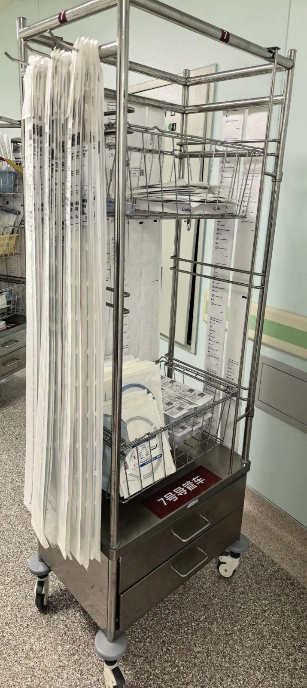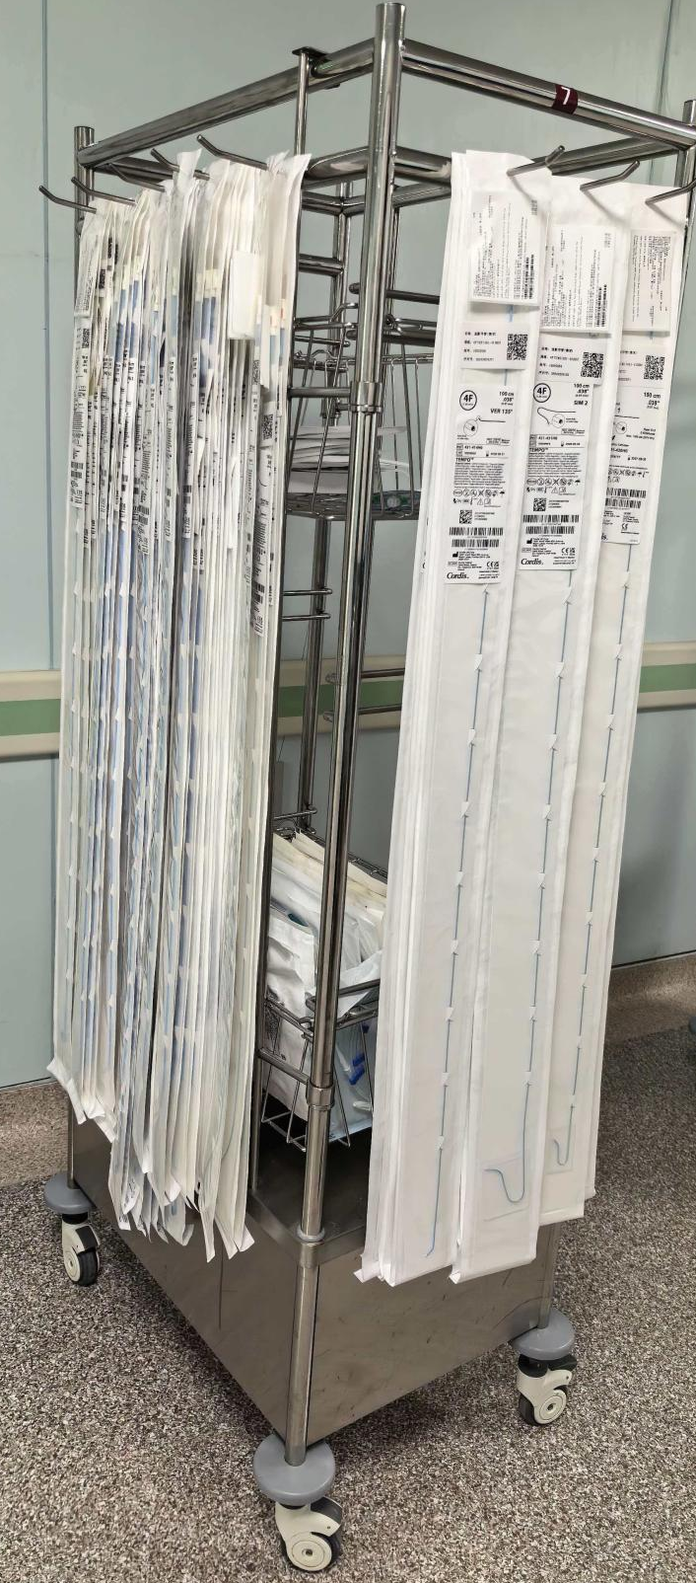
 | 包2 基础不锈钢器械
 | ★一 | 总体要求
 | 1 | 满足临床科室和安装场地要求，凡涉及设备安装及施工由中标方负责，提供交钥匙工程。 | 具备
 | 2 | - 提供产品有效的医疗器械注册证或备案凭证。并提供具有法律法规效力的证明材料，不限于所投产品技术要求及使用说明书和公开的彩页。不属于医疗器械提供说明或证明。  - 投标人需具有有效的医疗器械经营许可证或备案凭证。 | 具备
 | 3 | 不得另外配置需要使用专用耗材或试剂的设备。 | 具备
 | 4 | 每个产品单独报价，并提供品牌、规格型号、产地和单价。 | 具备
 | 5 | 数量：据实际需求采购，各分项数量参考。 | 具备
 | 6 | 服务期限（供货周期）：自合同签订生效之日起2年。 | 具备
 | 二 | 技术要求
 | 1 | 材质涉及使用的不锈钢，均为医用304不锈钢 | 具备
 | 2 | 无毛刺，打磨光滑，无锋利边外露，整个台面无焊接缝 | 具备
 | 3 | 提供清晰的彩色样品图片（尺寸可与招标要求不完全一样） | 具备
 | （一） | 无菌物品存放架(数量：32个） | 具备
 | 1 | 整架材料采用优质医用不锈钢，立柱采用圆柱形不锈钢管，层面支撑架采用不锈钢方管，厚度≧1.2mm | 具备
 | 2 | 规格（L*W*H)：100*45*180cm，±2cm，四层 | 具备
 | 3 | 层面采用不锈钢管承重，便于散热和存取，中间加承重横梁 | 具备
 | 4 | 每层承重≧300kg，最底层距离地面（含轮）20cm | 具备
 | 5 | 底部采用四只Φ100mm万向静音带刹车的脚轮，转向灵活，脚轮防缠绕防锈 | 具备
 | （二） | 无菌物品存放架(数量：4个） | 具备
 | 1 | 整体采用不锈钢喷塑，颜色可选，侧面、顶面包裹 | 具备
 | 2 | 规格（L*W*H)：70*45*180cm，±2cm，六层（不含顶面），高度可调 | 具备
 | 3 | 每层配备透明塑料篮筐，筐深不少于三种，可选，筐有可调式隔断 | 具备
 | 4 | 最上层可倾斜调整 | 具备
 | 5 | 每层承重≧100kg，最底层距离地面约15cm | 具备
 | （三） | 开放式无菌物品存放架（数量：10个） | 具备
 | 1 | 整体采用医用不锈钢，侧面和顶部采用整体医用不锈钢板焊接 | 具备
 | 2 | 规格（L*W*H)：100*45*180cm，±2cm，六层（含顶层） | 具备
 | 3 | 每层支撑架采用医用不锈钢方管，厚度≧1.2mm | 具备
 | 4 | 承重层面采用整体医用不锈钢板焊接 | 具备
 | 5 | 每层承重≧200kg，最底层距离地面约20cm | 具备
 | （四） | 不锈钢器械柜（数量：22个） | 具备
 | 1 | 整体采用医用不锈钢，侧面和顶部采用整体医用不锈钢板焊接 | 具备
 | 2 | 规格（L*W*H)：100*45*180cm，±2cm，六层（含顶层） | 具备
 | 3 | 每层支撑架采用医用不锈钢方管，厚度≧1.2mm | 具备
 | 4 | 承重层面采用整体医用不锈钢板焊接 | 具备
 | 5 | 每层承重≧200kg，最底层距离地面约20cm | 具备
 | 6 | 双开玻璃门设计，带锁 | 具备
 | （五） | 无菌器械盒存放架（数量：4个） | 具备
1 |  | 整体采用优质304不锈钢，双排设计（每层可放置2个60*29cm器械盒 ） | 具备
2 |  | 规格（L*W*H)：65*65*145cm，±1cm，共五层 | 具备
3 |  | 每层支撑架采用医用不锈钢方管，厚度≧1.2mm | 具备
4 |  | 每层承重≧200kg，最底层距离地面约20cm | 具备
（六） |  | 篮筐存放架（数量：4个） | 具备
1 |  | 整体采用优质304不锈钢，双排设计（每层可放置2个器械筐 ） | 具备
2 |  | 规格（L*W*H)：125*85*185cm，±2cm，共五层 | 具备
3 |  | 每层支撑架采用医用不锈钢方管，宽度约5cm，厚度≧1.2mm | 具备
4 |  | 每层承重≧200kg，最底层距离地面约20cm | 具备
5 |  | 匹配不锈钢篮筐 | 具备
（七） |  | 不锈钢篮筐（数量：256个） | 具备
1 |  | 优质医用不锈钢材料制作，网状，两侧带挂耳 | 具备
2 |  | 规格：58cm*37cm*26cm,±2cm | 具备
3 |  | 匹配篮筐存放架 | 具备
（八） |  | 器械车(三套车) （数量：14个） | 具备
1 |  | 材质：优质304不锈钢板材，厚度1.0mm，管材￠25*1.2mm | 具备
2 |  | 性能要求：大、中、小号三组套叠，大号、中带护栏，小号无护栏；小号各分为两层； | 具备
3 |  | 外形尺寸：小号 75*45*80cm，中号 90*55*90cm，大号100*65*100cm；±2cm | 具备
4 |  | 底部采用四只Φ100mm万向静音带刹车的脚轮，转向灵活，脚轮防缠绕防锈 | 具备
5 |  | 每个层面整体不锈钢材质无焊接、内凹结构，防器械滑落 | 具备
（九） |  | 三层车（数量：16个） | 具备
1 |  | 整车优质304不锈钢板材，管材厚φ25*1.2mm,板材厚1.0mm | 具备
2 |  | 两层内凹台面一次性冲压拉伸成型，并安装有护栏，以防止器械滚动落地 | 具备
3 |  | 最下层采用圆形管材，方便放置大件物品 | 具备
4 |  | 底部采用四只Φ100mm万向静音带刹车的脚轮，转向灵活，脚轮防缠绕防锈 | 具备
5 |  | 外部尺寸： 90cm*50cm*120cm，±2cm | 具备
6 |  | 现场提供样品 | 具备
（十） |  | 大号器械托盘（数量：16个） | 具备
1 |  | 优质医用不锈钢材料制作，高度可以调节 | 具备
2 |  | 托盘可伸缩 | 具备
3 |  | 底部采用四只Φ100mm万向静音带刹车的脚轮，转向灵活，脚轮防缠绕防锈 | 具备
4 |  | 外形尺寸：75cm*40cm*100～130cm | 具备
（十一） |  | 小号器械托盘车（数量：2个） | 具备
1 |  | 单杆，拉伸台面，高度升降 | 具备
2 |  | 规格： 60cm*40cm*100～130cm | 具备
3 |  | 底部采用四只Φ100mm万向静音带刹车的脚轮，转向灵活，脚轮防缠绕防锈 | 具备
（十二） |  | 可分类医疗垃圾架/车（数量：30个） | 具备
1 |  | 优质医用不锈钢材料制作，可分别放两个医疗垃圾袋 | 具备
2 |  | 管材厚φ25*1.2mm，不需要盖 | 具备
3 |  | 规格：大约 80cm*40cm*80cm，双口设计 | 具备
4 |  | 底部采用四只Φ75mm万向静音带刹车的脚轮，转向灵活，脚轮防缠绕防锈 | 具备
（十三） |  | 污物筐（数量：16个） | 具备
1 |  | 框架以优质医用不锈钢管制作而成，管材厚φ25×1.2； | 具备
2 |  | 配可拆卸防水布袋，为高强度涂塑牛津布制作，耐用，易清洗； | 具备
3 |  | 底部采用四只Φ125mm万向静音带刹车的脚轮，转向灵活，脚轮防缠绕防锈 | 具备
4 |  | 规格：大约φ60*120cm | 具备
（十四） |  | 外廊器械转运车（数量：14个） | 具备
1 |  | 全优质不锈钢材料制作，管材厚φ25×1.0mm,板材厚1.0mm | 具备
2 |  | 两层台面一次性冲压拉伸成型，并安装有护栏，以防止器械滚动落地 | 具备
3 |  | 底部采用四只Φ75mm万向静音带刹车的脚轮，转向灵活，脚轮防缠绕防锈 | 具备
4 |  | 外部尺寸：大约75cm×45cm×80cm | 具备
（十五） |  | 介入手术用大号器械车 （数量：3个） | 具备
1 |  | 整车医用不锈钢材料制作，管材厚φ25×1.2mm,板材厚1.0mm | 具备
2 |  | 台面一次性冲压拉伸成型，并安装有护栏，以防止器械滚动落地 | 具备
3 |  | 底部采用四只Φ125mm万向静音带刹车的脚轮，转向灵活，脚轮防缠绕防锈 | 具备
4 |  | 外部尺寸：130cm×70m×90cm，±3cm | 具备
5 |  | 整体承重≥100KG | 具备
（十六） |  | 带框无菌器械转运车（数量：7个） | 具备
1 |  | 整体采用优质304不锈钢，上层有约15cm高不锈钢护栏 | 具备
2 |  | 规格（L*W*H)：60*40*170cm，±2cm，共四层 | 具备
3 |  | 每层支撑架采用医用不锈钢方管，宽度约5cm，厚度≧1.2mm | 具备
4 |  | 每层承重≧200kg，最底层距离地面约20cm | 具备
5 |  | 每层采用不锈钢网状平面，便于散热 | 具备
6 |  | 底部采用四只Φ100mm万向静音带刹车的脚轮，转向灵活，脚轮防缠绕防锈 | 具备
（十七） |  | 积木式脚踏(不锈钢)（数量：84个） | 具备
1 |  | 材质：医用不锈钢，台面和地脚防滑设计 | 具备
2 |  | 规格：45cm*35cm*15cm | 具备
3 |  | 台面四角可支撑多层 | 具备
4 |  | 整体承重≥300KG | 具备
5 |  | 现场提供样品 | 具备
（十八） |  | 不锈钢凳子（数量：60个） | 具备
1 |  | 材质：医用不锈钢，台面和地脚防滑设计 | 具备
2 |  | 规格：35cm*50～70cm,高度可调 | 具备
3 |  | 座面防滑ABS | 具备
4 |  | 整体承重≥300KG | 具备
三 |  | 技术及售后服务
★1 |  | 保修期：6年（自验收合格之日起） | 具备
2 |  | 中标方应对设备操作及维修人员进行操作及维修培训 | 具备
3 |  | 维修保障：提供中文说明书、操作手册、维修手册、维修密码，软件系终身免费升级。 | 具备
4 |  | 国产设备的生产日期为安装日期6个月内，进口设备的生产日期为安装日期12个月内。 | 具备
5 |  | 一个月内非人为质量问题提供换货。设备出现故障时2个小时内响应并提供维修方案，24小时内到达现场，郑州有常驻工程师，提供工程师姓名及联系方式。每年工程师提供至少4次的免费上门维护保养工作。 | 具备
6 |  | 提供专业维修工具1套 | 具备
7 |  | 到货时间：合同签订后30日历天。紧急情况下，接到采购人通知3个日历天送到。 | 具备
特别说明：采购需求中带“★”项为本次磋商实质性要求和条件，不满足（负偏差）的其响应文件按无效响应处理。

